新 书 推 荐
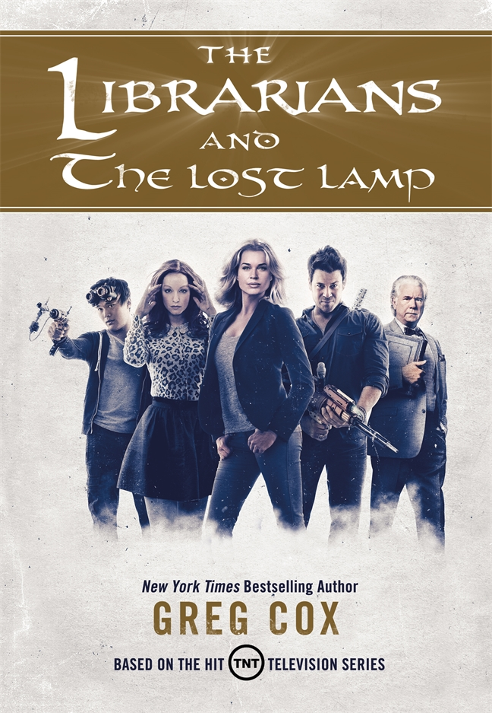
中文书名：《图书馆员与失落的神灯》
英文书名：THE LIBRARIANS AND THE LOST LAMP
作 者：Greg Cox
出 版 社：St. Martin’s
代理公司：ANA/Susie
页 数：288页
出版时间：2016年10月
代理地区：中国大陆、台湾
审读资料：电子稿
类 型：奇幻小说

- 热映美剧《图书馆员》联动小说。

内容简介：

《图书馆员》是美国有线电视台最受欢迎的电视剧之一。美国TNT电视台曾播出系列电影三部曲《图书馆员》，第一季是有线电视台收视率排名第二的剧集，每集的平均收视达到1140万人。而本剧的第二季则在2015年秋播出。《图书馆员与失落的神灯》是全新的冒险三部曲的第一部作品，应该会吸引不少电视和电影的影迷们。

几千年来，图书馆员们秘密地保护着这个世界，以防从潘多拉的魔盒到亚瑟王的神剑这类具有魔力的文物给世界带来危险。

十年前，弗林·卡森是唯一尚存的图书馆员。而当被称为“四十”的古老邪恶组织盗取了拉莎德的《天方夜谭》的最古老的抄本时，弗林展开他的调查。弗林害怕四十想要寻找的是阿拉丁的神灯，他必须尽快先找到神灯，以免神灯的威力和其中的邪神被释放到这个世界。

现在，对神灯的追逐再次展开，世界的命运也危在旦夕。而一个经验尚浅的新团队也已经形成，他们在拉斯维加斯调查一起神秘事件，与他们并肩作战的还有伊芙·贝尔德，他们最强势坚韧的保护者。

作者简介：

格雷戈·考克斯（Greg Cox）是《纽约时报》（New York Times）畅销书作家，他创作过大量长篇和短篇小说。他也为很多电影创作改编小说，这些电影包括《哥斯拉》（Godzilla）、《超人：钢铁之躯》（Man of Steel）、《蝙蝠侠：黑暗骑士崛起》（The Dark Knight Rises）以及黑夜传说系列电影的前三本小说。他也为热门电视剧创作关联小说，这些电视剧有《双面女间谍》（Alias）、《犯罪现场：拉斯维加斯》（CSI: Crime Scene Investigation）、《都市侠盗》（Leverage）、《星际迷航》（Star Trek）和《十三号仓库》（Warehouse 13）。

媒体评价：

“格雷戈·考克斯是最多产和成功的改编小说作家之一。”
----查理·简·安德斯（Charlie Jane Anders），io9

“电视剧使图书馆员又性感起来了。”
---- TVguide.com

谢谢您的阅读！
请将回馈信息发至：李晓苏（Susie Li）
安德鲁﹒纳伯格联合国际有限公司北京代表处
北京市海淀区中关村大街甲59号中国人民大学文化大厦1705室, 邮编：100872
电话：010-82504506
传真：010-82504200
Email: Susie@nurnberg.com.cn
网址：www.nurnberg.com.cn
微博：http://weibo.com/nurnberg
豆瓣小站：http://site.douban.com/110577/
微信订阅号：ANABJ2002

